
Mateřská škola a Základní škola Brno,
Barvičova 54
Lidé a čas 1-14

Jarní pohádka - Myšáček a tužka
Úkol : 1. Přečti si pohádku 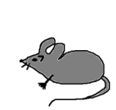
2. Rozstříhej text pohádky a posloupně k němu přidej obrázky
3. Vše nalep do leporela

1. Když se myšáček narodil bylo už jaro.
2. Jednou myšáček našel tužku.
Popadl ji a táhl do své nory.
Myšáček se do tužky zakousl.
„Ouvej, to bolí“ naříkala tužka.
3. Tužka začala prosit.
Chtěla si naposledy namalovat obrázek.
Myšáček souhlasil.
Tužka si povzdechla a začala malovat.
4. Nakreslila kroužek.
Myšáček si myslel, že je to sýr a tužka souhlasila.
5. Do velkého kroužku nakreslila ještě tři malé.
„Je to sýr,“domýšlel si myšáček.
6. Tužka se nehádala a nakreslila ještě jeden velký kruh.
“A to je jablíčko!“ pištěl nadšeně myšák.
7. Tužka nakreslila ještě několik válečků.
Myšák se olizoval a jásal, že jsou to buřtíky.
„Tak už rychle skoncuj s kreslením, musím hryzat!“
8. „Počkej ještě chvilku,“ prosila tužka a nakreslila špičaté stříšky.
„To se přece podobá…Okamžitě přestaň malovat!“
Myšák se najednou dal do křiku.
9. Jenže tužka nakreslila dlouhá vousiska.“To je kočka!“
Vypískl vyděšený myšáček a zmizl ve své noře.
10. Vezmi si taky tužku a pokus se namalovat kočku, která bude nahánět strach všem myšákům.

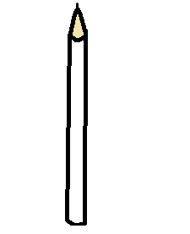 |  | 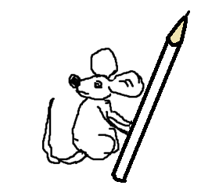
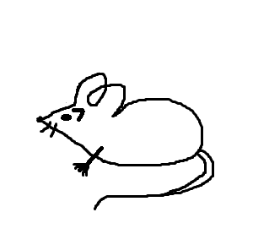 |  | 
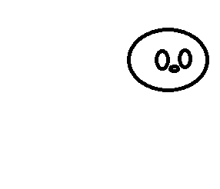 |  | 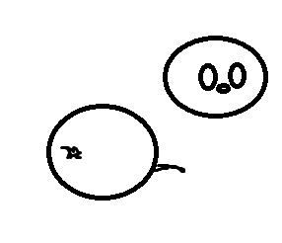
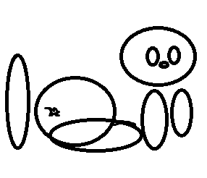 | 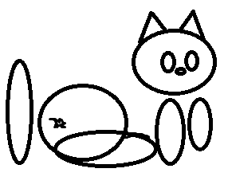
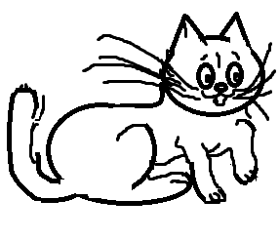 | 

